BÀI TẬP VỀ NHÀ

BUỔI 4: GIAO THÔNG AN TOÀN
Bộ môn: Coding | Năm môn: Scratch Creator - Basic
Độ tuổi học viên: … - … Tuổi | Thời lượng: … phút

TRẮC NGHIỆM
CÂU HỎI 1: | Thẻ lệnh này có chức năng là gì?  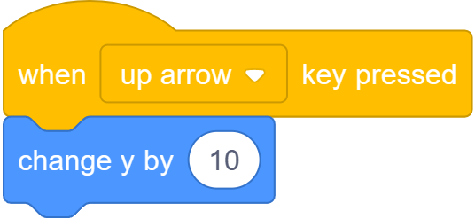
A. | Khi phím điều hướng lên được nhấn, nhân vật di chuyển lên trên,
B. | Khi phím điều hướng phải được nhấn, nhân vật di chuyển sang phải,
C. | Khi phím điều hướng xuống được nhấn, nhân vật di chuyển xuống dưới,
D. | Khi phím điều hướng trái được nhấn, nhân vật di chuyển sang trái,
Đáp án đúng là:
CÂU HỎI 2: | Chọn phương án đúng nhất: Biến được dùng trong trường hợp nào?
A. | Dùng để lưu và hiển thị dữ liệu trong trò chơi, ví dụ như điểm số, năng lượng, máu, …
B. | Dùng để hiển thị màu sắc cho nhân vật
C. | Dùng để tạo nhân vật
D. | Dùng để thêm âm thanh cho dự án
Đáp án đúng là:
CÂU HỎI 3: | Đâu là bước còn thiếu trong các bước tạo biến?  - Bước 1: Nhấn vào nhóm lệnh Variables.  - Bước 2: ???  - Bước 3: Đặt tên cho biến và nhấn “OK”.
A. | Nhấn ⚑
B. | Nhấn vào nút Enter
C. | Nhấn vào nút “Make a Variable”.
D. | Không có đáp án chính xác
Đáp án đúng là:
CÂU HỎI 4: | Thẻ lệnh bên dưới dùng để làm gì?  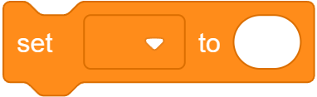
A. | Thiết lập giá trị của biến
B. | Thay đổi giá trị của biến
C. | Thay đổi tên của biến
D. | Thay đổi phạm vi hiệu lực của biến
Đáp án đúng là:
CÂU HỎI 5: | Tùy chọn “For all sprites” có ý nghĩa là gì?  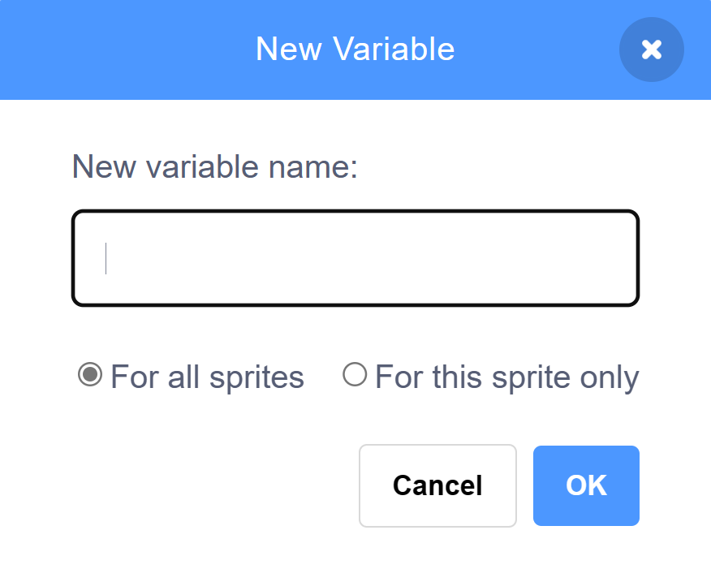
A. | Tạo biến với tên của tất cả các nhân vật đang có
B. | Tạo ra số lượng biến bằng số lượng các nhân vật đang có
C. | Chỉ có nhân vật này mới có thể tương tác với biến vừa được tạo
D. | Tất cả nhân vật khác đều có thể tương tác với biến này
Đáp án đúng là:
CÂU HỎI 6: | Một biến có bao nhiêu dạng hiển thị?
A. | 1
B. | 2
C. | 3
D. | 4
Đáp án đúng là:
CÂU HỎI 7: | Trong các dạng hiển thị của biến, dạng hiển thị bên dưới có tên là gì?  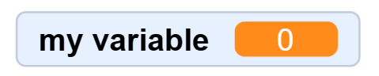
A. | Name readout
B. | Normal readout
C. | Large readout
D. | Slider
Đáp án đúng là:
CÂU HỎI 8: | Trong các dạng hiển thị của biến, dạng hiển thị bên dưới có tên là gì?  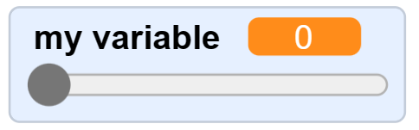
A. | Name readout
B. | Normal readout
C. | Large readout
D. | Slider
Đáp án đúng là:
CÂU HỎI 9: | Dạng hiển thị bên dưới thường KHÔNG được dùng cho trường hợp nào?  
A. | Tùy chỉnh độ khó
B. | Tăng giảm âm lượng
C. | Tùy chỉnh tốc độ di chuyển nhân vật
D. | Hiển thị điểm số
Đáp án đúng là:
CÂU HỎI 10: | Sau khi nhấn vào ⚑, giá trị của biến A sẽ là bao nhiêu?  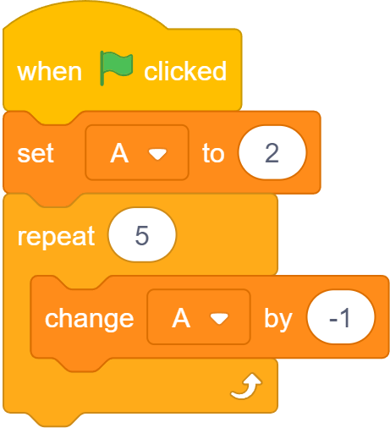
A. | 7
B. | -2
C. | -3
D. | 0
Đáp án đúng là:

THỰC HÀNH
ĐỀ BÀI 1: | ÂM THANH  Thực hiện tạo tăng giảm âm lượng bằng dạng hiển thị phù hợp  
HƯỚNG DẪN: | Bước 1: Khởi tạo âm thanh trong danh sách “Loop” từ thư viện có sẵn.  Bước 2: Lập trình cho âm thanh lặp đi lặp lại.  Bước 3: Tạo biến với dạng hiển thị phù hợp.  Bước 4: Sử dụng thẻ lệnh bên dưới để liên tục cập nhật âm lượng theo giá trị của biến được tạo ở bước 3.  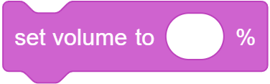
ĐỀ BÀI 2: | TỐC ĐỘ DI CHUYỂN
HƯỚNG DẪN: | Bước 1: Tạo thêm biến "speed" dùng để xác định tốc độ của nhân vật Bot1 và Bot2 và ẩn biến vừa tạo.  Bước 2: Tại nhân vật Player, dựa trên thời gian đếm ngược mà thiết lập biến speed phù hợp.  Bước 3: Thay thế giá trị của biến speed vào thẻ lệnh cho nhân vật Bot1, Bot2 di chuyển.

